Městská část praha 4
a
Trigema Projekt BRANÍK a.s.
memorandum o SPOLUPRÁCI

Toto memorandum o SPOLUPRÁCI (dále jen "Memorandum") bylo uzavřeno mezi:
- Městskou částí Praha 4, se sídlem Antala Staška 2059/80b, Praha 4 – Krč,
PSČ 140 46, IČ: 00063584 (dále jen "Městská část"); a
- společností Trigema Projekt Braník a.s., se sídlem Praha 5 – Stodůlky, Bucharova 2641/14, PSČ 158 00, IČ: 27875750, zapsanou v obchodním rejstříku vedeném MS v Praze, pod spisovou značkou B 11688 (dále jen "Investor"),
(společně "Strany", a každá z nich jednotlivě "Strana").
VZHLEDEM K TOMU, ŽE:
- Investor je vlastníkem pozemků parcelní číslo 1713/1, 1713/3, 1713/4, 1713/5, 1715, 1719/4, 1719/5, 1723/3, 1723/4, 1723/5, 1723/6, 1725/4, 1725/5, 1725/6, 1725/7, 1725/8, 1725/9, 1728/1, 1728/2, 1732/1, 1723/7, 1724/1, 1725/3, 1713/2, 1713/6, 1719/3 v katastrálním území Braník, obec Praha, zapsaných na listech vlastnictví číslo 5560, 9296, 9300 pro katastrální území Braník u Katastrálního úřadu pro Hlavní město Prahu, Katastrální pracoviště Praha (dále jen „Pozemky Investora“);
- na Pozemcích Investora a pozemcích parcelní číslo 1702, 1710/1, 1742/1, 2835/3, 2835/4, 2835/5, 2948/1, 2948/4, 2951/1 a 3101 v katastrální území Braník ve vlastnictví třetích stran (společně s Pozemky Investora dále jen "Projektové pozemky") je na základě společného územního a stavebního povolení vydaného Úřadem městské části Praha 4, odborem stavebním dne 20. 1. 2020 pod sp. zn. P4/168250/19/OST/RUHA, č. j. P4/557737/19/OST/RUHA (dále jen „Povolení“) realizována výstavba „Obytného souboru Braník“ (dále jen „Projekt“);
- v rámci Projektu je realizována i výstavba/úprava veřejných ploch;
- v průběhu povolování Projektu byly dohodnuty některé dílčí detaily a Strany si přejí zachytit/potvrdit stav plnění těchto dílčích dohod;
- uzavření tohoto Memoranda bylo schváleno usnesením Rady Městské části číslo … ze dne …;
BYLO DOHODNUTO následující:

Budoucí převod pozemků (veřejných ploch)

V rámci Projektu je realizována výstavba/úprava veřejných ploch na pozemcích parcelní číslo 1719/4 a 1719/5 v katastrální území Braník ve vlastnictví Investora v rozsahu uvedeném v příloze č. 1 tohoto Memoranda.

Strany deklarují společný zájem převést pozemky těchto veřejných ploch včetně všech jejich součástí a příslušenství dle přílohy č. 1 tohoto Memoranda (dále jen „Převáděné pozemky“) na Městskou část.

Strany si jsou vědomy, že rozhodovat o převodu Převáděných pozemků do majetku Městské části je dle Zákona č. 131/2000 Sb., o hlavním městě Praze vyhrazeno Zastupitelstvu městské části Praha 4.

Městská část předloží smlouvu o převodu Převáděných pozemků do majetku Městské části k rozhodnutí Zastupitelstvu městské části Praha 4 nejpozději do 90 dnů po obdržení výzvy Investora.

Strany se dohodly, že Investor je oprávněn zvolit dle svého uvážení (na základě vyhodnocení případných daňových dopadů pro obě Strany) formu převodu Převáděných pozemků, a to buď jako darovací smlouvu (bezúplatný převod) nebo kupní smlouvu (úplatný převod za symbolickou částku).

Investor nebude po kolaudaci Projektu a předání Převáděných pozemků odpovědný za provoz a údržbu Převáděných pozemků.

Na pozemku parcelní číslo 1719/5 v katastrálním území Braník bude Investorem zřízeno věcné břemeno s právem průchodu a průjezdu ve prospěch pozemku parcelní číslo 1726/2, katastrální území Braník.

další SPOLUPRÁCE STRAN

Dětské hřiště

Na pozemku parcelní číslo 1719/5 v katastrálním území Braník Investor na vlastní náklad zrealizuje úpravy veřejného prostoru – dětské hřiště, a to v rozsahu plochy vyplývající z přílohy č. 1 tohoto Memoranda. Rozsah úprav bude upřesněn na základě projektové dokumentace, jejíž zpracování, projednání a povolení zajistí na své náklady Městská část po konzultacích s Investorem. V rámci konzultací je Městská část povinna zohledňovat připomínky Investora směřující zejména k otázce výše nákladů na provedení úprav veřejného prostoru – dětského hřiště. K projednání projektové dokumentace přistoupí Městská část až po jejím odsouhlasení Investorem. Povolení úprav zajistí Městská část nejpozději do 90 dnů od uzavření tohoto Memoranda.

V případě, že nějaký prvek nebo věc z projektové dokumentace dětského hřiště nebude možné objednat, zajistit či provést, dohodnou Strany alternativní řešení, které nejblíže nahradí projektový návrh.
Úpravy budou realizovány a následně Městské části předány takovou formou, aby jejich provedením a následným převzetím Městskou částí nevznikl Investorovi žádný daňový dopad.
Investor nebude odpovědný za provoz a údržbu dětského hřiště dle tohoto článku. Avšak zavazuje se poskytnout součinnost s uplatněním nároků z odpovědnosti za vady plnění (uplatnění záruky).

Branické náměstí

Investor se zavazuje, že na vlastní náklad zrealizuje úpravy veřejného prostoru – části Branického náměstí, a to na pozemcích parcelní číslo 2835/5 a 2834 v katastrálním území Braník a v rozsahu vyplývajícím z přílohy č. 2 tohoto Memoranda. Rozsah úprav bude upřesněn na základě projektové dokumentace vycházející ze studie úprav Branického náměstí projednané na jednání Komise pro územní rozvoj Rady MČ P4 dne 4. 1. 2021. Zpracování projektové dokumentace zajistí na své náklady Investor, projednání a povolení zajistí na své náklady Městská část. Projektovou dokumentaci Investor zajistí a předá Městské části nejpozději do 120 dnů od uzavření tohoto Memoranda. K projednání úprav a zahájení povolovacího procesu přistoupí Městská část bezprostředně po obdržení projektové dokumentace od Investora. Městská část může požadovat úpravy projektové dokumentace oproti návrhu zpracovanému Investorem za podmínky, že se Strany dohodnou na úhradě z toho plynoucích nákladů na úpravu dotčeného veřejného prostoru. Povolení úprav zajistí Městská část nejpozději do 270 dnů od obdržení projektové dokumentace od Investora.

V případě, že nějaký prvek nebo věc z projektové dokumentace úprav nebude možné objednat, zajistit či provést, dohodnou Strany alternativní řešení, které nejblíže nahradí projektový návrh.

Úpravy budou realizovány a následně Městské části předány takovou formou, aby jejich provedením a následným převzetím Městskou částí nevznikl Investorovi žádný daňový dopad. Strany vylučují nárok Investora na úhradu vynaložených nákladů a případného zhodnocení pozemků ve správě Městské části.
Investor nebude odpovědný za provoz a údržbu úprav veřejného prostoru dle tohoto článku. Avšak zavazuje se poskytnout součinnost s uplatněním nároků z odpovědnosti za vady plnění (uplatnění záruky).

Parkovací stání pro místní obyvatele

V průběhu řízení předcházejícímu vydání Povolení se Investor vůči účastníkům řízení (zejména místním sdružením) zavázal, že zájemcům z řad místních obyvatel, kteří mají trvalé bydliště v blízkosti Projektu, umožní nákup parkovacích stání v rámci Projektu. Investor prohlašuje, že tento svůj závazek splnil a ke dni uzavření tohoto Memoranda eviduje 12 uzavřených smluv o smlouvách budoucích s místními obyvateli, jejich předmětem je budoucí převod parkovacích stání. Možnost prodeje dalších parkovacích stání je ze strany Investora otevřena i nadále.

Služebna Městské policie

Strany spolu v minulosti jednaly o možnosti zřízení služebny Městské policie v některé z nebytových prostor budovaných v rámci Projektu za zvýhodněné nájemné. Vzhledem k negativnímu stanovisku Městské policie, která uvedla, že nepožaduje do Projektu služebnu Městské policie umístit, nemá Městská část dále zájem o umístění služebny Městské policie v rámci projektu a Investor tak již nemá povinnost umožnit zřízení služebny Městské policie v rámci Projektu.

ZÁVĚREČná ustanovení

Ujednání tohoto Memoranda zavazují Městskou část pouze jako subjekt samosprávy, nikoli jako orgán veřejné správy, který má v rámci jemu svěřené pravomoci právo autoritativně ovlivňovat svými akty aplikace práva realizaci Projektu.

Pokud by Investor přestal být vlastníkem Pozemků Investora nebo práv k Projektu,
je povinen zajistit, aby každý nový vlastník Pozemků Investora a/nebo práv k Projektu vstoupil do práv a povinností vyplývajících z tohoto Memoranda a aby toto Memorandum bylo plně účinné a zavazovalo každého nového nabyvatele Pozemků Investora a/nebo práv k Projektu.

Neuplatnění či prodlení s uplatněním jakéhokoli práva v souvislosti s tímto Memorandem nebude znamenat vzdání se tohoto práva. Pokud se kterákoli Strana vzdá práv z porušení jakéhokoli ustanovení tohoto Memoranda, nebude to znamenat nebo se vykládat jako vzdání se práv vyplývajících z kteréhokoli jiného ustanovení Memoranda, ani z jakéhokoli dalšího porušení daného ustanovení. Žádné prodloužení lhůty pro plnění jakékoli povinnosti či učinění jakéhokoliv úkonu nebo právního jednání podle tohoto Memoranda nebude považováno za prodloužení lhůty pro budoucí plnění dané povinnosti nebo učinění daného úkonu nebo právního jednání, nebo jakékoli jiné povinnosti, úkonu či právního jednání.

Pokud jakékoli ustanovení tohoto Memoranda je nebo se stane neplatným, nevymahatelným a/nebo zdánlivým, pak taková neplatnost, nevymahatelnost a/nebo zdánlivost neovlivní ostatní ustanovení tohoto Memoranda. Strany nahradí takové neplatné, nevymahatelné a/nebo zdánlivé ustanovení novým, platným a vymahatelným ustanovením, jehož předmět bude v nejvyšší možné míře odpovídat předmětu původního ustanovení. Ukáže-li se některé z ustanovení tohoto Memoranda zdánlivým, posoudí se vliv této vady na ostatní ustanovení Memoranda obdobně podle ustanovení § 576 Občanského zákoníku.

Toto Memorandum je možno měnit a doplňovat pouze písemnými dodatky podepsanými všemi Stranami. Změna Memoranda v jiné než písemné formě je tímto vyloučena.

Každá Strana hradí své náklady a výdaje jí vzniklé v souvislosti s uzavřením a plněním Memoranda nebo jakoukoli jinou smlouvou nebo ujednáním zde zamýšleným, pokud v tomto Memorandu není výslovně uvedeno jinak.

Toto Memorandum a všechny mimosmluvní závazky a povinnosti vzniklé z něj nebo
v souvislosti s ním se budou řídit právním řádem České republiky, zejména Občanským zákoníkem.

Soudy České republiky mají výlučnou pravomoc rozhodnout jakýkoli spor vyplývající z tohoto Memoranda nebo s tímto Memorandem související (včetně sporů ohledně existence, platnosti nebo ukončení tohoto Memoranda nebo ohledně jakékoli mimosmluvní povinnosti vzniklé z tohoto Memoranda nebo v souvislosti s ním), nebo důsledků jeho nicotnosti.

Toto Memorandum je vyhotoveno ve dvou (2) stejnopisech, z nichž každý má platnost originálu. Každá ze Stran obdrží po jednom (1) stejnopisu.

Nedílnou součástí tohoto memoranda jsou přílohy:
- Příloha č. 1 – Převáděné pozemky, dětské hřiště - situace
- Příloha č. 2 – Úpravy Branického náměstí

Toto Memorandum nabývá platnosti a účinnosti dnem jeho podpisu oběma Stranami a je uzavřeno na dobu realizace Projektu. Vzhledem k tomu, že na základě tohoto Memoranda nedochází k žádnému finančnímu plnění (Městská část tak není nikterak finančně zainteresována na realizaci Projektu), není třeba jej zveřejňovat v registru smluv.
Na důkaz čehož Strany podepsaly toto Memorandum následovně:
Městská část Praha 4 | Trigema Projekt Braník a.s.
Podpis: | Podpis:
Jméno: Patrik Opa, MBA | Jméno: Ing. Marcel Soural
Funkce: neuvolněný člen Rady MČ Praha 4 | Funkce: Statutární ředitel

příloha 1
PŘEVÁDĚNÉ POZEMKY, DĚTSKÉ HŘIŠTĚ - SITUACE
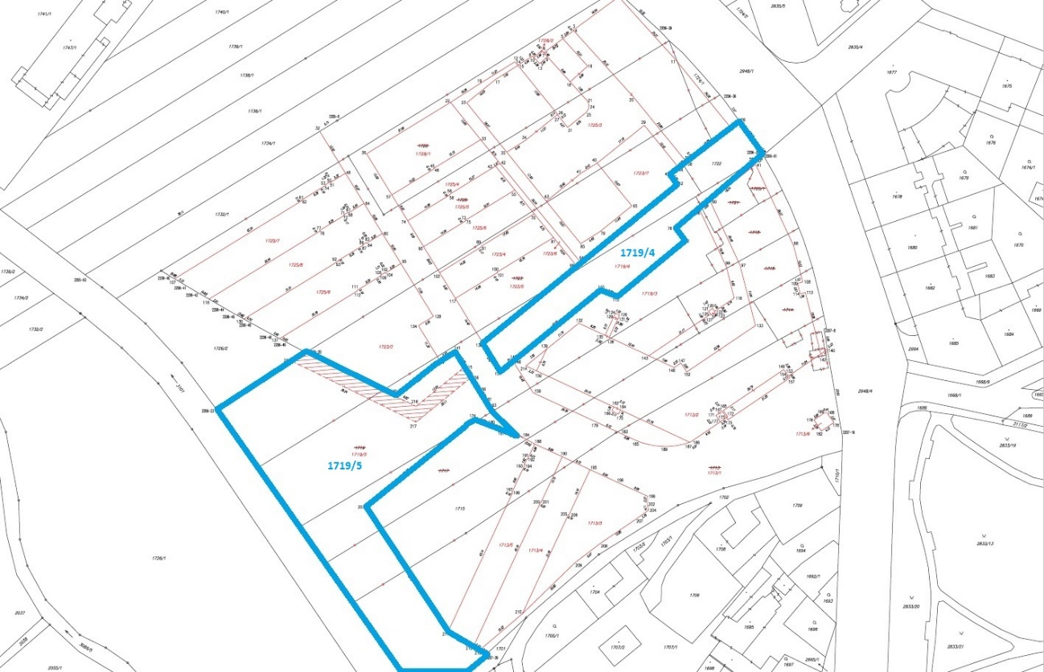

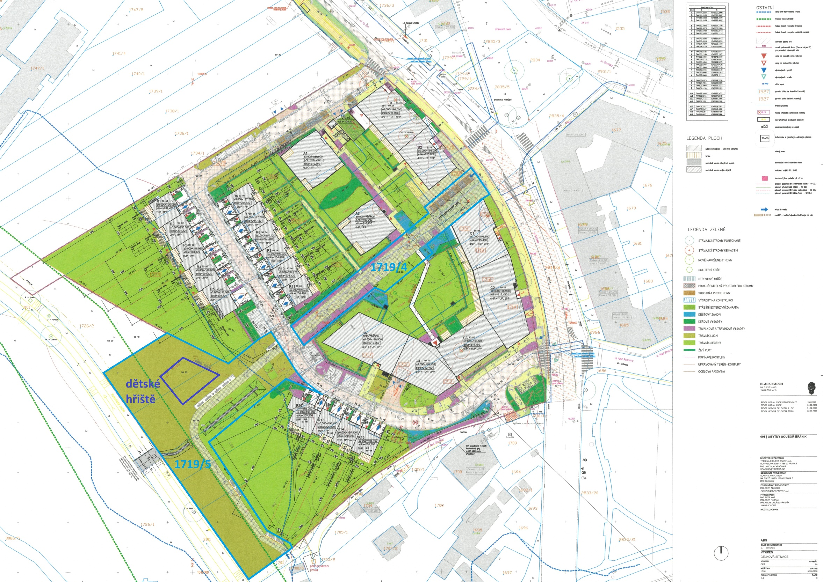

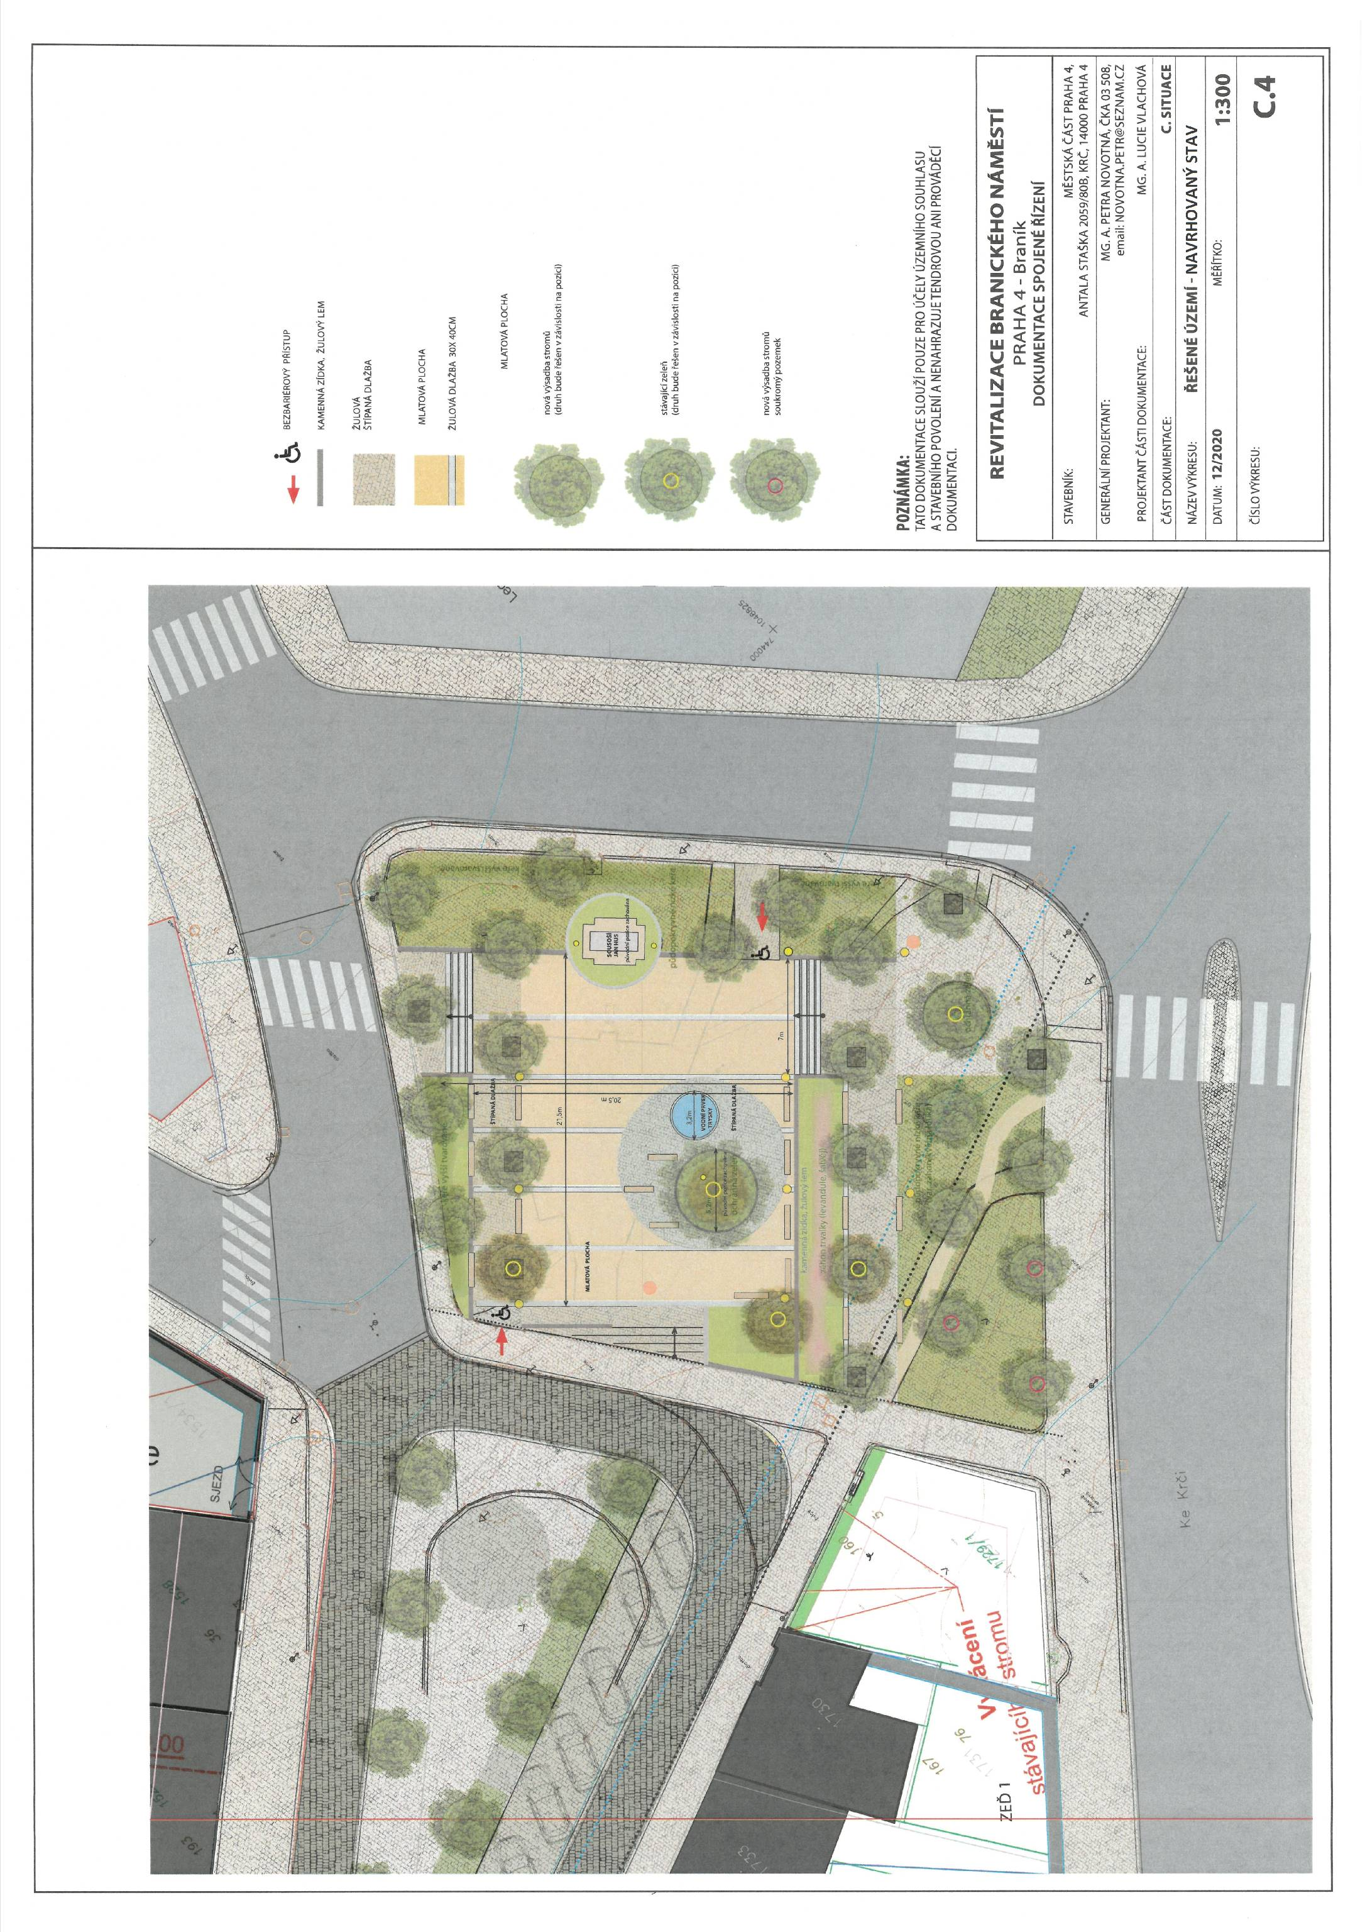příloha 2
úpravY branického náměstí

